
Союз городов Центра и Северо-Запада России

173000, Великий Новгород, ул. Федоровский ручей, 2/13, тел./факс (816-2) 66-32-75,
E-mail: sgszr@mail.natm.ru, http://www.sgorodov.ru

Исх. № 189 от 6 декабря 2017 г. Министру культуры РФ
В.Р. Мединскому

Уважаемый Владимир Ростиславович!

На состоявшемся в городе Вологде общем Собрании Союза городов Центра и Северо-Запада России рассмотрен вопрос о благоустройстве территорий и создании комфортной городской среды.
Собрание поддержало предложения Администрации города Вологды о необходимости внесения изменений в законодательство РФ, направленных на уменьшение количества противоречий при установлении предмета охраны, границы территории и требований к градостроительным регламентам исторического поселения, а также о необходимости проработки механизма экономических преференций и льгот для территорий исторических поселений.
Просим Вас рассмотреть наши предложения по внесению изменений в действующее законодательство об объектах культурного наследия, в том числе, в Федеральный закон от 25 июня 2002 года № 73-ФЗ «Об объектах культурного наследия (памятниках истории и культуры) народов Российской Федерации» (с последующими изменениями):
- включить дополнительные требования к документации по предмету охраны, границам территории и требованиям к градостроительным регламентам исторического поселения: документация должна быть разработана специализированной организацией, имеющей лицензию на выполнение данных видов работ, а также должна пройти историко-культурную экспертизу;
- принять единую методику на разработку документации по предмету охраны, границам территории и требованиям к градостроительным регламентам исторического поселения.
Информация о Собрании, в том числе обоснование инициативы в докладе города Вологды размещены на сайте Союза: www.sgorodov.ru
Ответ просим направить в исполнительную дирекцию Союза городов Центра и Северо-Запада России.
Наши координаты:
173000, Великий Новгород, ул. Федоровский ручей, 2/13, офис 207, Союз городов Центра и Северо-Запада России; электронная почта: sgszr@mail.natm.ru
тел. 8-(816-2) 500650, тел/факс 8-(816-2) 663275, м.т. +7 921 7302246 - исполнительный директор Васильев Александр Анатольевич

Приложение. Решение общего Собрания СГЦСЗР (на 2-х листах).

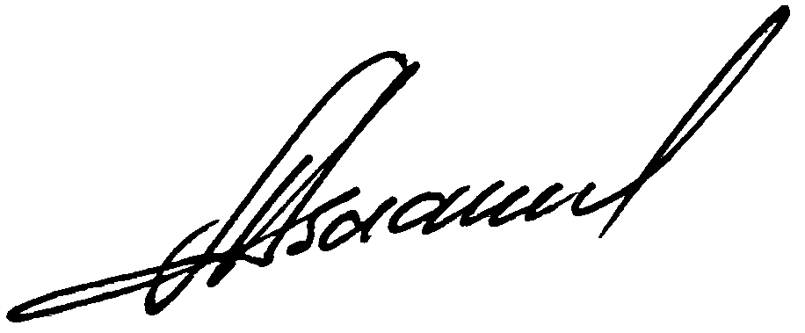
С уважением,

Исполнительный директор Александр Васильев

Исполнитель:
Васильев Александр Анатольевич,
Исполнительный директор СГЦСЗР,
+7 (8162) 500650; +7 921 7302246

